4.16新龙中一班今日动态
一、来园情况
今天入园后主动绕水杯带的小朋友是：赵翊帆、陆钦瀚、韩凯风、罗恩哲、吕秦川、刘然诺、谢意增、周佳毅、吴 律、曹李安、楚慕凡、许米诺、黄馨宁、仇思诺、赵诺一、杜妍汐、蔡书歆、李雨佳、赵伊凡、刘沐瑶很棒哦！进入教室后，大部分的孩子能够自主将物品整理好，很棒哦!
二、集体活动《体育：雷公公敲门》
本次活动是以儿歌为载体，在游戏情境中各种不同的肢体动作表现不同动物的行走方式，发展幼儿走、跑、跳、爬的基本能力以及游戏中听信号反应能力。
中班孩子对于动物的模仿很感兴趣，大部分幼儿在体育活动中能够根据老师的信号进行活动，但是部分幼儿自控能力差，听信号的意识薄弱。
赵翊帆、陆钦瀚、韩凯风、罗恩哲、吕秦川、刘然诺、谢意增、吴 律、曹李安、李依恬、许米诺、黄馨宁、高依诺、赵诺一、杜妍汐、蔡书歆、李雨佳、赵伊凡、刘沐瑶乐于参与游戏活动，遵守游戏规则。
赵翊帆、陆钦瀚、韩凯风、罗恩哲、吕秦川、刘然诺、高翊桐、谢意增、周佳毅、吴 律、曹李安、李依恬、楚慕凡、许米诺、黄馨宁、仇思诺、高依诺、赵诺一、杜妍汐、蔡书歆、李雨佳、赵伊凡、刘沐瑶能根据信号快速进行跑、跳、爬的动作练习，提高动作的协调性。
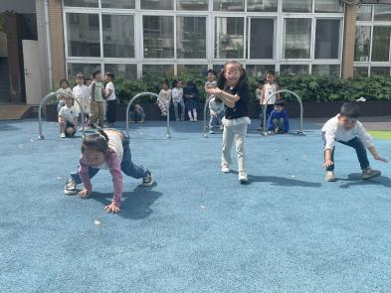 | 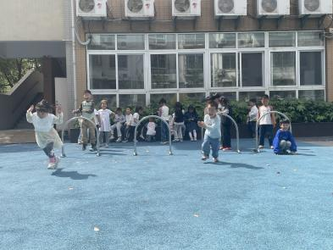 | 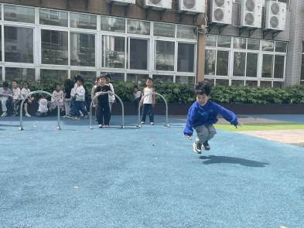
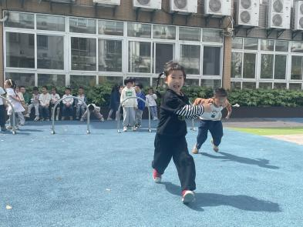 | 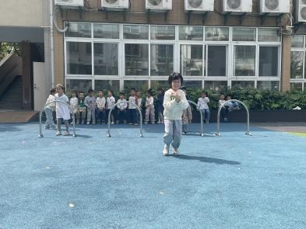 | 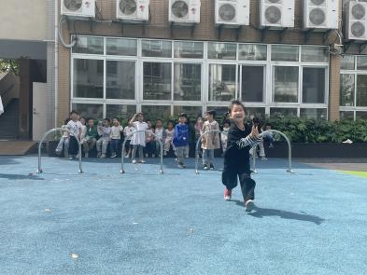

三、户外活动
今天，我们进行了户外活动，我们今天玩的是滑滑梯、跑步、吊杆、钻爬、骑小车。
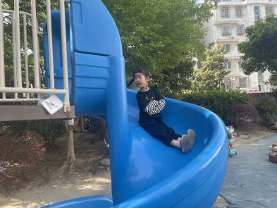 | 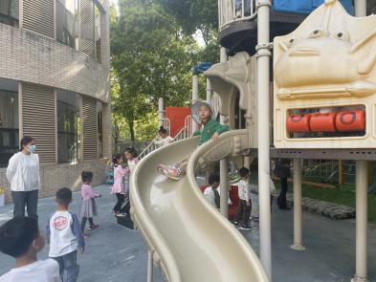 | 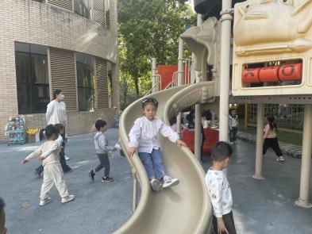
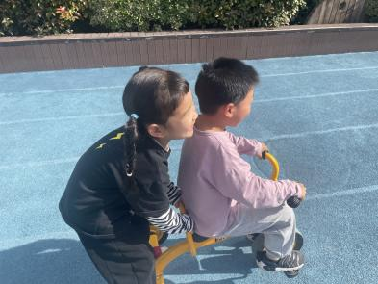 | 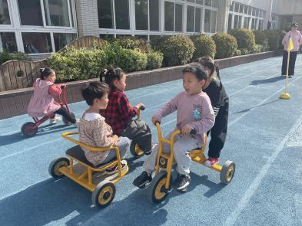 | 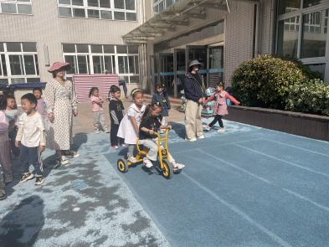

四、区域游戏
今天，我们开展了区域游戏，在游戏中，高翊桐、蔡书歆、在玩桌面建构，用雪花片、乐高积木进行建构。陆钦瀚、高依诺、在地面建构建构春天的公园。罗恩哲、刘然诺、赵翊帆、李雨佳、在益智区选择自己喜欢的玩具进行游戏；韩凯风、杜妍汐、赵伊凡、在图书角看书；周佳毅、许米诺、楚慕凡、曹李安、在科探区探索科学奥秘；吴 律、谢意增、在万能工匠进行搭建风车；刘沐瑶、李依恬、在美工区用黏土制作小花等；吕秦川、黄馨宁、仇思诺、赵诺一、在自然材料区搭建作品。

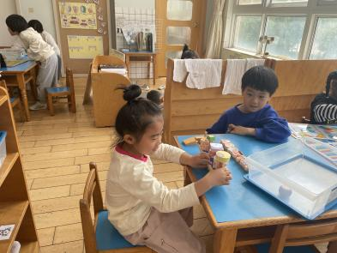 | 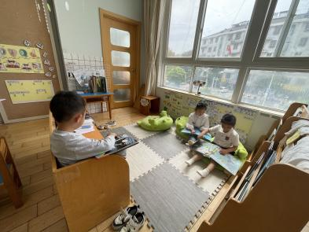 | 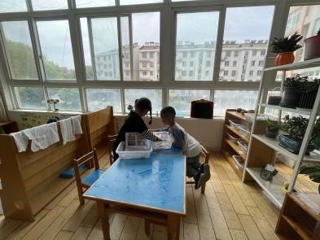
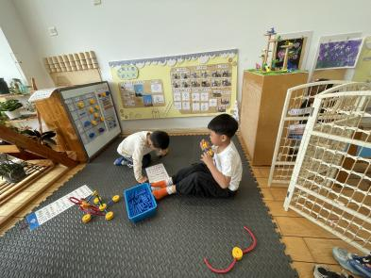 | 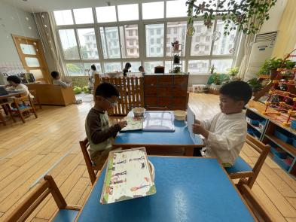 | 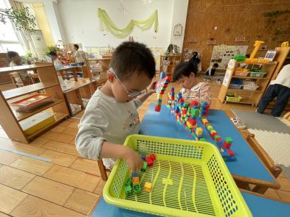

五、生活活动
今天午饭吃的是扬州炒饭、菌菇老鹅煲。今天午饭中，赵翊帆、陆钦瀚、韩凯风、罗恩哲、吕秦川、刘然诺、高翊桐、谢意增、周佳毅、吴 律、曹李安、楚慕凡、仇思诺、高依诺、赵诺一、蔡书歆、李雨佳、赵伊凡、刘沐瑶都能够快速吃完自己的饭、菜和汤，为你们点赞！
下午：今天的午点是人参果、蓝莓、番茄面疙瘩。

六、请你关注
1.保持手部清洁，勤剪指甲，勤洗手。
2.以清淡饮食为主，多喝温水和食用新鲜水果蔬菜。

